|  |
| --- |
| **사업계획서 작성 목차** |

|  |  |
| --- | --- |
| **항목** | **세부항목** |
| **□ 일반 현황** | - 기본정보 : 참가 팀 일반현황 및 제품(서비스) 개요  - 세부정보 : 팀 세부정보 기재 |
| **□ 창업아이템 개요(요약)** | - 창업아이템 소개, 차별성, 개발방법, 국내외 목표시장, 창업아이템 이미지 등을 요약하여 기재 |
|  | |
| **1. 문제인식(Problem)** | **1-1. 창업아이템의 개발동기**  - 창업아이템의 부재로 불편한 점, 국내·외 시장(사회·경제·기술)의 문제점을 혁신적으로 해결하기 위한 방안 등을 기재 |
| **1-2 창업아이템의 목적(필요성)**  - 창업아이템의 구현하고자 하는 목적, 국내·외 시장(사회·경제·기술)의 문제점을 혁신적으로 해결하기 위한 방안 등을 기재 |
| **2. 실현가능성(Solution)** | **2-1. 창업아이템의 개발·사업화 전략**  - 비즈니스 모델(BM), 제품(서비스) 개발방법, 제작 소요기간 및 제작방법(자체, 외주), 추진일정 등을 기재 |
| **2-2. 창업아이템의 시장분석 및 경쟁력 확보방안**  - 기능·효용·성분·디자인·스타일 등의 측면에서 현재 시장에서의 대체재(경쟁사) 대비 우위요소, 차별화 전략 등을 기재 |
| **3. 성장전략(Scale-up)** | **3-1. 시장진입 및 성과창출 전략**  - 내수시장 : 주 소비자층, 시장진출 전략 등 |

|  |
| --- |
| **사업계획서 양식** |

***※ 본문 5페이지 내외(일반현황, 창업아이템 개요 제외)로 작성, ‘파란색 안내 문구’는 삭제하고 검정색 글씨로 작성하여 제출, 양식의 목차, 표는 변경 또는 삭제 불가(행추가는 가능, 해당사항이 없는 경우 공란으로 유지)하며, 필요시 사진(이미지) 또는 표 추가 가능***

□ 일반현황

|  |  |  |  |  |  |
| --- | --- | --- | --- | --- | --- |
| **창업아이템명** | |  | | | |
| **기술분야** | | 콘텐츠 자격 증명 플랫폼 (해싱과 암호화 기술을 활용하여 콘텐츠 제작자를 보호) | | | |
| **팀 이름** | | 콘솔브 | | | |
| **팀 구성** | | | | | |
| **순번** | **성명** | | **담당업무** | **주요경력** | **비고** |
| 1 | 민준수 | | 개발 | (주)유성글로벌 개발자 근무 (2020.07.31 ~ 2022.08.31) | 팀장 |
| 2 | 정지용 | | 기획, 디자인 | (주)레이븐어스 대표 |  |
| 3 | 최윤호 | | 개발 |  |  |
| 4 | 이현민 | | 디자인 |  |  |
| 5 | 정지오 | | 기획, 마케팅 |  |  |

□ 창업아이템 개요(요약)

|  |  |  |
| --- | --- | --- |
| **창업아이템**  **소개** | 󠀂 아이템 소개  · 아이템 한줄소개  API와 해싱 기술을 활용한 컨텐츠 제작자를 위한 저작권 보호 플랫폼  · 주요 타깃층  - 1인 크리에이터  · 기존의 문제점  - 모든 영상 플랫폼 모니터링이 어려움  - 자신의 콘텐츠에 대한 저작권 증명이 어려움  - 다양한 영상 플랫폼이 존재하여 이를 관리하기 어려움  · 개선점(장점)  - 다양한 영상 플랫폼 동시 업로드 · 관리 가능  - 불법편집영상을 잡기 위한 모니터링 시간 단축  - 저작권 침해 영상을 제재 요청 시간 단축  󠀂 기능 및 기대효과  · 다양한 영상 플랫폼 사용으로 인한 수익 증가  · 본인의 영상이 불법 편집된 영상인지 조회 가능 (기능 및 기대효과 2)  · 저작권 위배 영상을 제재하는 시간 최소한으로 단축   |  | | --- | | ※ 문제점, 핵심기능, 소비자층, 기대효과 등 주요 내용을 중심으로 간략히 기재 | |
| **창업아이템의 차별성** | 󠀂 실현가능성  · 적용기술  - 동영상 초 단위 분할 및 동영상 해시 값 추출 기술  - 동영상 플랫폼들의 API를 활용한 다양한 컨텐츠 플랫폼 자동 업로드·분석 기술  · 개발툴  - Backend: Django, PostgreSQL, DRF, VideoHash  - Frontend: NextJS, Tailwind CSS, ReactJS, React-query, Jest  - DevOps: Amazon EC2, S3, Lambda, API Gateway, Docker, GitHub, Jenkins CI  󠀂 사용방법 및 핵심기능 상세소개  · 제품/서비스 사용방법  - 메인 화면  - 마이페이지 – 플랫폼 등록 화면  - 영상 업로드 화면  - 영상 분석 완료 화면  - 자동 영상 저작권 관련 계약서 생성 화면  - 수익 및 시청 통계 및 저작권 이슈 분석 대시보드 화면  · 제품/서비스 핵심기능  - 영상의 해시 값을 추출하여 불법 편집 여부를 확인하는 서비스  - 영상 플랫폼들의 API를 사용하여 자동 영상 업로드 및 분석 서비스  - 저작권 침해 발생 시, 자동으로 제재 메일 발송 서비스  - 자사의 API를 통하여 영상 저작권 침해 여부 파악 서비스  󠀂 차별성  · 저렴한 가격으로 질 높은 서비스  · ALL IN ONE 서비스  · 저작권 침해 선제적 방지 서비스  · 저작권 제재 자동화 서비스   |  | | --- | | ※ 창업아이템의 차별성은 아래의 성격을 포함하여 기재  예) 경제성, 편의성, 지속가능성, 간편성, 접근성, 게임성, 실용성, 직관성 등등 | |
| **국내외 목표시장** | 󠀂 국내 시장조사  · 국내시장 규모  - 미디어시장  · 시장전망 및 수요증가 예측&근거자료  · 경쟁사 분석  · 예상고객 및 판매처&판매채널  · 수익구조  · 마케팅 전략  · 향후 성장전략&확장가능성   |  | | --- | | ※ 국내 목표시장의 규모, 전망, 경쟁사, 판매 전략 등을 상세히 기재 | |
| **팀 소개** | 󠀂 팀 소개  · 맴버 소개  · 강점   |  | | --- | | ※ 팀의 구성, 강점 등 왜 우리가 잘할 수 있는지 간략히 기재 | |

|  |
| --- |
| 1. 문제인식(Problem) |

* 1. **창업아이템의 개발동기**

**◦ 기존의 문제점**

1. **모든 영상 플랫폼 모니터링이 어려움**

KBS는 지난 2015년 스마트미디어렙(SMR)을 통한 자체 모니터링을 병행하며 네이버와 다음의 조치건수가 절반 넘게 감소했다. 반면 유튜브는 2015년 4만4212건에서 2016년 8만474건으로 두 배 가까이 증가했고, 2017년에는 9만3091건으로 늘었다. 올해 9월까지는 3만3479건의 위반 게시물을 확인했다. (출처: 아이뉴스24)

1. **자신의 콘텐츠에 대한 저작권 증명이 어려움**

제작자의 창작물을 무단 이용하는 사람에게는 형사 고소를 비롯하여 법적 조치 가능하나, 이와 같은 조치를 취하기 위해서는 의거와 실질적 유사성, 두 가지를 모두 입증할 수 있어야 저작권 소송에서 승리할 수 있다. 이를 밝히는 데에는 상당한 시간이 소요된다.(출처: 1인 미디어 창작자를 위한 저작권 안내서 2019.pdf)

1. **다양한 영상 플랫폼이 존재하여 이를 관리하기 어려움**

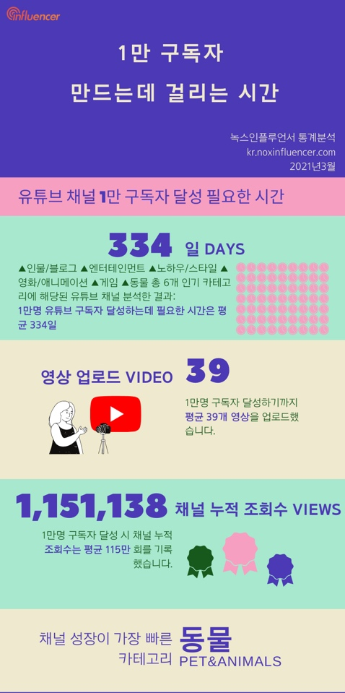 해당 사진은 수정 필요 (가로로 작성)

**1-2 창업아이템의 목적(필요성)**

**◦ 아이템 한줄 소개**

**API와 해싱 기술을 활용한 컨텐츠 제작자를 위한 저작권 보호 플랫폼**

**◦ 개선점(장점)**

**- 자사(하나)의 플랫폼으로 다양한 영상 플랫폼에 자동으로 업로드 · 관리하여 사용자의 편의성 강조**

**- 불법적으로 편집된 영상을 잡기 위한 모니터링 시간 단축**

**- 저작권 진흥원의 인증서보다 더 효과적인 저작권 증명 가능**

**◦ 기능 및 기대효과**

1. **다양한 영상 플랫폼 사용으로 인한 수익 증가**

기존의 하나의 영상 플랫폼을 사용하여 영상을 업로드하는 저작권자에게 자동으로 다양한 플랫폼에 영상을 업로드해줌으로써 저작권자의 컨텐츠 및 광고 수익을 극대화시킴.

1. **본인의 영상이 불법 편집된 영상인지 조회 가능**

단순히 저작권자의 영상을 보호해주는 것뿐만 아니라, 본인이 제작한 영상에 저작권을 침해하는 부분이 존재하는지 파악하여 위법행위를 방지함.

1. **저작권 위배 영상을 제재하는 시간 최소한으로 단축**

본인이 업로드한 영상을 모든 영상 플랫폼에 업로드(개인에 따라, 비공개로 업로드)하여 본인의 저작권을 증명하고 제재하는 프로세스를 자동화하고, 소요시간을 최소한으로 줄임.

|  |
| --- |
| 2. 실현가능성(Solution) |

**2-1. 창업아이템의 개발·사업화 전략**

**◦ 실현가능성**

**- 자사의 핵심 기술**

**1. 동영상 초 단위 분할 및 동영상 해시 값 추출 기술**

|  |  |  |  |  |
| --- | --- | --- | --- | --- |
| 기준 시간 | 분할 기준 | 초기 값 | 랜덤 해시 추출 | 일치율 |
| 1분 미만 | 0.5초 | 0초, 0.5초 | 5회 / 0.5초 | 80% |
| 10분 미만 | 1초 | 0초, 1초 | 10회 / 1초 | 70% |
| 30분 미만 | 2초 | 0초, 1.5초 | 50회 / 2초 | 65% |
| 1시간 미만 | 3초 | 0초, 2초 | 100회 / 3초 | 60% |
| 1시간 이상 | 10초 | 0초, 5초 | 200회 / 5초 | 50% |

[표] 동영상 분할 기준 및 해시 값 추출 기준

**2. YouTube · Vimeo 등 다양한 컨텐츠 플랫폼 자동 업로드 기술**

- YouTube Developer API를 사용한 자사의 비공개 계정 혹은 사용자의 계정에 직접 업로드

- 자사만의 특정한 영상 업로드 형식에 맞추어 업로드 시, 사용자 등록된 모든 플랫폼에 자동 업로드

- 플랫폼들의 API를 활용하여, 각 플랫폼에서 생긴 수익, 저작권 이슈 및 시청 통계 등 분석된 대시보드 제공

**- 개발툴**

1. Backend: Django, PostgreSQL, DRF, Video-Hash([https://github.com/akamhy/videohash](https://github.com/akamhy/videohash#-installation))
2. Frontend: NextJS, Tailwind CSS, ReactJS, React-query, Jest
3. DevOps: Amazon EC2, S3, Lambda, API Gateway, Docker, GitHub, Jenkins CI

**◦ 제품/서비스 사용방법**

1. 메인 화면
2. 마이페이지 – 플랫폼 등록 화면
3. 영상 업로드 화면 (옵션 선택, 플랫폼 선택 등등…)
4. 영상 분석 완료 화면 (총 000개의 해시 값 생성 및 000의 이름으로 등록 완료 등등)
5. 자동 영상 저작권 관련 계약서 생성 화면
6. 각각의 플랫폼에서 따온 정보를 바탕으로 수익 및 시청 통계 및 저작권 이슈 분석 대시보드 화면
7. 해당 영상에 저작권 문제가 존재하지 않음을 알려주는 API 화면
8. 해당 영상에 저작권 문제가 존재하여 업로드 불가를 알려주는 API 화면
9. 해당 영상에 저작권 문제가 존재하지만, 출처를 밝히고 업로드가 가능함을 알려주는 API 화면

**◦ 핵심기능**

**1. 영상의 해시 값을 추출하여 불법 편집 여부를 확인하는 서비스**

**2. 영상 플랫폼들의 API를 사용하여 자동 영상 업로드 및 분석 서비스**

**3. 저작권 침해 발생 시, 자동으로 제재 메일 발송 서비스**

**4. 자사의 API를 통하여 영상 저작권 침해 여부 파악 서비스**

**◦ 차별성**

1. **저렴한 가격으로 질 높은 서비스**

사진 교체 필요

한국 저작권 위원회에서 영상의 저작권 등록을 하기 위해서는 온라인 기준 최소 23,600원이 필요하지만, 자사의 플랫폼을 이용하여 저작권을 등록한다면 최소 500원으로 편집자(?)의 저작권을 인정받을 수 있다.

1. **ALL IN ONE 서비스**

현재 영상 플랫폼을 한 번에 관리해주는 서비스가 존재하지 않기 때문에 사용자는 자신이 업로드하는 영상을 각 플랫폼에서 관리해야 했지만, 자사의 플랫폼을 통해 오로지 한 곳에서 모든 영상을 관리하고 분석할 수 있다.

1. **저작권 침해 선제적 방지 서비스**

현재 영상을 업로드 후, 저작권자가 신고를 통해 제재를 걸어야 저작권 침해를 알 수 있다. 이를 방지하기 위하여 자사의 플랫폼에 특정한 영상을 업로드할 시, 자사의 DB와 비교하여 해당 영상이 저작권에 침해되는 영상인지 미리 확인할 수 있다.

1. **저작권 제재 자동화 서비스**

사용자의 저작권이 특정한 사람에 의해 불법 편집이 되었을 경우 이를 제재하기 위한 과정을 자동화 처리하여 사용자에게 직접 불법 편집 제재의 프로세스를 수행하지 않도록 할 수 있다.

**< 사업 추진일정 >**

|  |  |  |
| --- | --- | --- |
| **추진내용** | **추진기간** | **세부내용** |
| 영상 해시 분석 기술 개발 | 2022.04.01. ~ 2022.06.01. | 오픈소스 활용 · 독자적 기준 수립 |
| 플랫폼 구축(?) | 2022.05.01. ~ 2022.09.01. | 외주를 통해 웹 디자인 예정 |
| 영상 데이터 베이스 구축 | 2022.06.01. ~ 2022.09.01. | 유튜브 50만 구독자 이상 영상 |
| 사용자 테스트 진행 | 2022.09.01. ~ 2022.10.01. | 웹 어플리케이션 사용성 · 성능 테스트 |
| 피드백 수정 | 2022.10.01. ~ 2022.12.01. | 테스트 피드백 사항 수정 |
| 핵심 타겟 위주 마케팅 | 2022.10.01. ~ 2022.12.31. | 인스타그램 및 유튜브 타겟 홍보 |
| 정식 출시 | 2023.01.01 ~ | 서비스 출시 |

**◦ 수익구조(비즈니스 모델)**

* **비즈니스 모델**

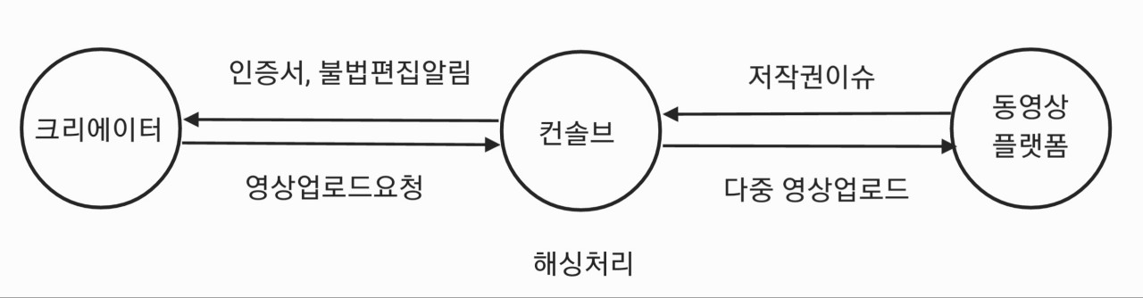

암호화 업로드 수수료

* **예상 수익 모델**

|  |  |
| --- | --- |
| 기준 시간 | 가격 (원) / 건 |
| 1분 미만 | 500 |
| 10분 미만 | 1,000 |
| 30분 미만 | 2,000 |
| 1시간 미만 | 3,000 |
| 1시간 이상 | 3,000 + 시간당 2000 |

[표] 건당 예상 요금

|  |  |  |
| --- | --- | --- |
| 구독명 | 구독 기준 | 가격 (원) / 월 |
| Basic | 업로드 50개 미만 | 20,000 |
| 500분 미만 |
| Standard | 업로드 100개 미만 | 30,000 |
| 1000분 미만 |
| Premium | 업로드 300개 미만 | 60,000 |
| 3000분 미만 |

[표] 구독 서비스 예상 요금

**2-2. 창업아이템의 시장분석 및 경쟁력 확보방안**

◦ 국내시장 규모

|  |  |
| --- | --- |
|  |  |
| [사진] 1인 크리에이터 계정 현황 | [사진] 1인 크리에이터 구독자 현황 |

[사진]은 미디어미래연구소가 발간한 '국내 1인 미디어 산업 현황' 보고서에서 발췌한 사진으로 현재 국내 개인 유튜브 크리에이터 활성 계정이 총 46,749개 인 것으로 조사됨을 알 수 있다. 또한, [사진]을 통해 자사가 핵심 타겟으로 잡는 50만 이하의 1인 크리에이터들이 대략 50% 정도 차지함을 알 수 있다. (2019년 3월 기준) (출처: 미디어미래연구소 2019.pdf)

|  |  |
| --- | --- |
|  |  |
| [사진] 1인 미디어 시장 규모 | [사진] 인플루언서 마케팅 시장 규모 |

[사진] 역시 미디어미래연구소가 발간한 '국내 1인 미디어 산업 현황' 보고서에서 발췌한 사진으로 '1인 미디어' 시장의 규모는 2018년 3조9000억원에서 2022년 현재 대략 7조 정도의 규모를 가진 것을 알 수 있다. 또한, [사진]은 글로벌 마켓 리포트에서 조사한 ‘인플루언서 마케팅 시장’의 규모로 2조원이 넘는 것을 알 수 있다 (출처: 미디어미래연구소 2019.pdf, 2021 나스미디어  'Digital media & Marketing Trend Forecasting)

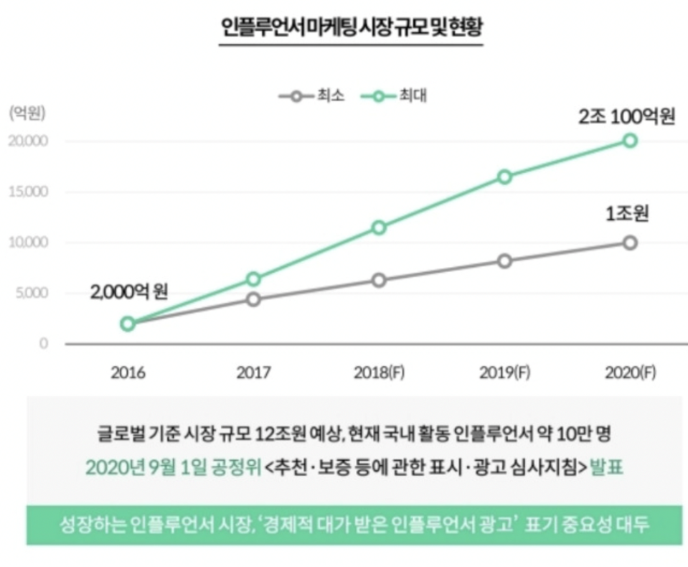 원본

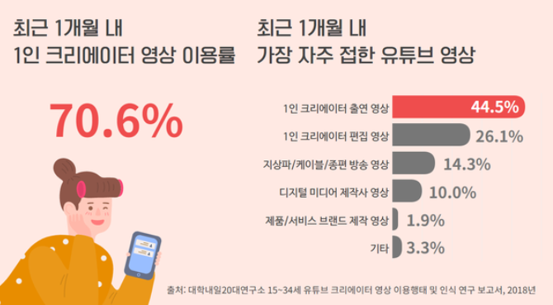

[사진]은 대학내일20대연구소에서 유튜브의 주요 타깃인 15~34세 소비자를 중심으로 유튜브 크리에이터 영상 이용행태 및 인식 연구 조사 보고서이다. 조사 대상 800명 중 70.6%가 1인 크리에이터 영상을 시청하고 있었고 최근 1개월 내 가장 자주 접한 콘텐츠 역시 1인 크리에이터의 영상이었다. 이를 통해 1인 크리에이터 영상 수요가 높음을 알 수 있다.

**(수요증가 예측 근거자료?)**

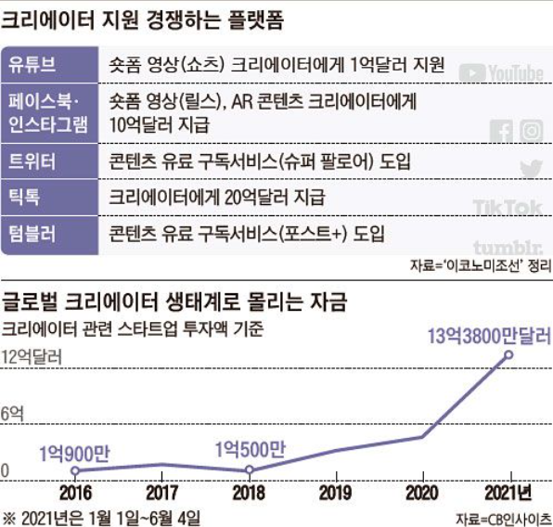

기존 대형 플랫폼들이 크리에이터 지원을 확대하고 있다. 유튜브는 지난 5월 숏폼 영상 ‘쇼츠’를 만드는 크리에이터 확보를 위해 2022년 말까지 1억달러(약 1170억원)를 풀기로 했고, 앞서 틱톡은 작년 8월부터 미국을 시작으로 2022년까지 전 세계에 20억달러(약 2조3400억원)를 지원하는 크리에이터 펀드 조성에 들어갔다.

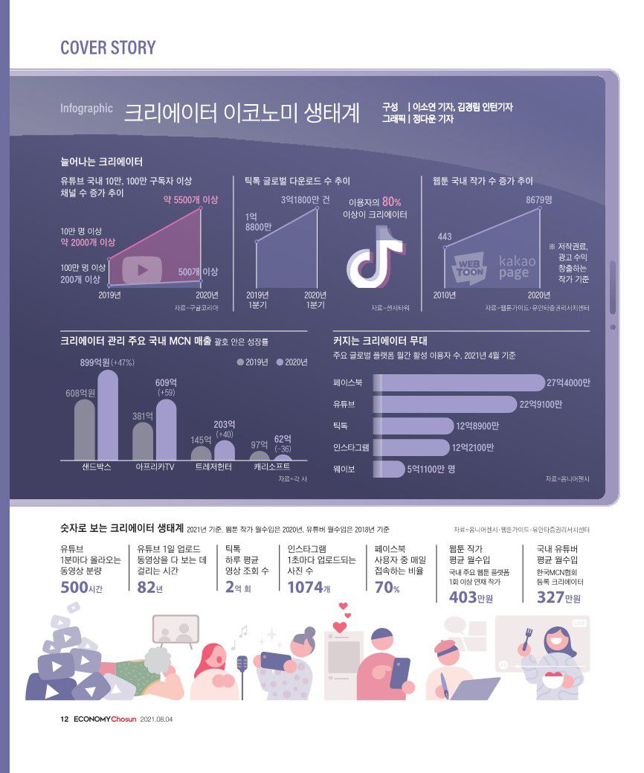

**◦ 시장전망**

**- 수요증가 예측 & 근거자료**

**1. 온라인 영상 시장의 성장**

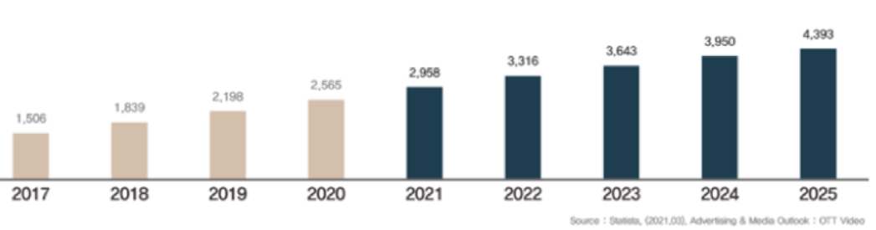

[사진] 국내 인터넷 동영상 시장 규모 및 전망

[사진]은 2021.03 Statisa에서 조사한 자료로 국내 인터넷 동영상 시장의 규모의 성장을 알 수 있다. 2017년 15억 달러였던 동영상 시장이 2022년 현재 33억 달러 정도로 2배 이상 성장을 이루었고, 2025년에는 대략 44억 달러 정도 규모로 33% 정도 더 성장할 것으로 전망됨. (출처: statista)

**2. 영상 기반 플랫폼들의 성장추세**

|  |  |
| --- | --- |
|  | YouTube Usage Growth |
| **[사진] 트위치 플랫폼 성장률** | **[사진] 유튜브 플랫폼 성장률** |

[사진]은 00에서 조사한 트위치 · 유튜브 플랫폼의 성장률 자료이다. 트위치와 유튜브 모두 영상 기반의 플랫폼으로 트위치는 실시간 스트리밍을 핵심으로, 유튜브는 동영상 공유?를 핵심으로 영상 서비스를 제공하고 있다. 두 플랫폼 모두 2000년대 초반에는 극히 적은 유저 수를 보유하였으나, 매년 평균 10배 이상의 성장률을 보이며 가파른 성장을 이어나가고 있다. (출처: [**www.affde.com**](http://www.affde.com)**)**

**3. 알파 세대의 1인 크리에이터 시장에 대한 높은 관심**

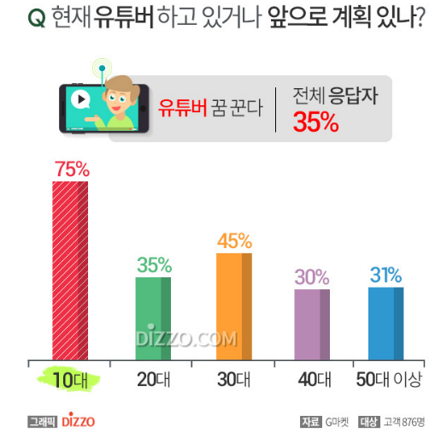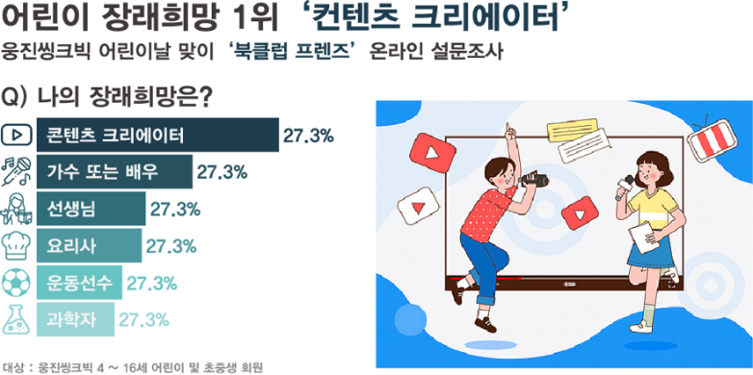

[사진] 알파 세대(4- 16세 어린이) 장래희망 순위 [사진]각 세대별 유튜버 계획

[사진]은 웅진씽크빅이 2021년 어린이날을 맞아 4 ~ 16세 어린이 및 초중생 회원을 대상으로 실시한 설문조사 결과로 알파 세대의 관심도를 알 수 있는 자료이다. 해당 자료에 따르면 응답자의 27.3%가 유튜버 혹은 콘텐츠 크리에이터와 같은 1인 크리에이터가 되고 싶다고 답변하였다. 또한 [사진]의 G마켓의 통계를 보면 현재 유튜버를 하고있거나 앞으로 크리에이터가 될 계획이라는 응답자는 전체의 35%였다. 10대, 30대, 20대, 50대, 40대 순으로 유튜버에 긍정적인 반응을 보였다.(출처: 웅진씽크빅, G마켓)

◦ 경쟁사 분석

|  |  |  |  |  |
| --- | --- | --- | --- | --- |
|  | 콘솔브 | 카카오엠 | 바나나  클립스 | 한국저작권 위원회 |
| 영상을 기반으로 | O |  |  |  |
| 비용 | 최소 500 | ? | ? | X |
|  | O |  | X | X |
| 멀티플랫폼 관리가 쉬운가? | O | X | X | X |

비용부담: 한국저작권위원회(건 당 23600원)

1. 카카오 M

2. 바나나클립스

스마트폰으로 촬영한 영상을 NFT로 만들어 판매할 수 있게 도와주고 저작권을 보호해주는 온라인 플랫폼

디지털 워터마킹, 디지털 핑거프링팅 기술 적용 -> 영상의 저작권 안전하게 보호

3. 한국저작권위원회:

◦ 경쟁사 대비 차별화 전략

-

-

-

|  |
| --- |
| 3. 성장전략(Scale-up) |

**3-1. 시장진입 및 성과창출 전략**

**3-1-1. 내수시장 확보 방안**

|  |
| --- |
| ※ 내수시장을 중심으로 주 소비자층, 주 타겟시장, 진출시기, 시장진출 및 판매 전략 등을 구체적으로 기재 |

◦ 예상고객 및 판매처

-

-

-

◦ 마케팅 전략

-

-

-

◦ 향후 성장전략&확장가능성

-

-

-

**3-2. 팀 소개(Team)**

◦ 팀 소개

-민준수

(주) OO 글로벌 데이터 베이스 설계 및 실시간 데이터 구축 솔루션 제공 (2020.07.31 ~ 2022.08.31)

Django와 React를 사용하여 시뮬레이션 애플리케이션 개발

웹 소켓과 스케줄링을 활용한 실시간 데이터 서비스 구축

‘개발자가 되기 위해 꼭 알아야 하는 IT 용어’ 공동 집필 (출판 예정)

2020 제38회 SQL 개발자(SQLD) 자격증 취득

2021 한양대학교 주최 TOPCIT 장학 수상

2022 OO대학교 주최 메타버스 챌린지 참가 (FastAPI 사용 서버 개발)

-정지용

한양대학교 ICT융합학부 재학 중 (미디어테크놀로지전공)

Experiences – 경력

2018.03. ~ 2020.01.　샵공육 대표

2020.02. ~ 2021.10.　대한민국 해군 664기 홍보대 문화홍보병 (영상)

2021.11. ~ Na.　주식회사 레이븐어스 대표이사

Commendation - 표창이력

2018.01.　인천광역시교육청 우수학생기자 - 교육감상

2021.06.　대한민국 해군 대국민 홍보 기여 표장 - 공보정훈병과장상

Awards - 수상이력

2018.09.　제5회 대한민국 SW융합 해커톤 - 우수상

2018.11.　The 8th U.S. Embassy Seoul UCC ConTest - The First Prize

2019.04.　제18회 APPJAM - 우수상

2019.12.　한국의인물 대상 - 미디어 플랫폼 부문

2021.06.　해군 창업경진대회 - 우수상

2021.10.　제7회 한글 창의 산업·아이디어 공모전 - 장려상

2021.12.　국방기술을 활용한 창업경진대회 - 은상

Patent. 출원특허

10-2022-0007442　낱자 딱지를 이용한 한글 단어놀이 서비스 제공 시스템

-최윤호

소프트웨어과 3학년 재학

2018 SW 창업 아이디어톤 (금빛 창업 아이디어상 수상)

2021 한양대학교 주최 TOPCIT 장학 수상

2022 메타버스 챌린지 참가

-이현민

-정지오

한양대 Erica ICT융합학부 미디어테크놀로지 전공, 소프트웨어학부 컴퓨터전공 복수전공

한양대 erica 창업동아리 p&p 기획, 마케터로 근무

◦ 강점

-

-

-

|  |  |  |  |  |
| --- | --- | --- | --- | --- |
|  | 콘솔브 | 카카오M | 바나나클립스 | 한국저작권위원회 |
| 저작권 등록 절차가 간단한가? | O | X | O | X |
| 컨텐츠의 원본 증명이 가능한가? | O | O | X | O |
| 동영상 저작권 인증이 가능한가? | O | X | O | O |
| 저작권 침해 탐지가 가능한가? | O | O | X | X |